Индивидуальный проект

Третий этап

Иван Алексеевич Волгин

Содержание

# 1 Цель работы

Зарегистрироваться на некоторых источниках и добавить на сайт ссылки на них.

# 2 Задание

Добавить к сайту ссылки на научные и библиометрические ресурсы.

Зарегистрироваться на соответствующих ресурсах и разместить на них ссылки на сайте:  
 eLibrary : https://elibrary.ru/;  
 Google Scholar : https://scholar.google.com/;  
 ORCID : https://orcid.org/;  
 Mendeley : https://www.mendeley.com/;  
 ResearchGate : https://www.researchgate.net/;  
 Academia.edu : https://www.academia.edu/;  
 arXiv : https://arxiv.org/;  
 github : https://github.com/.  
Сделать пост по прошедшей неделе.  
Добавить пост на тему по выбору:  
 Оформление отчёта.  
 Создание презентаций.  
 Работа с библиографией.

# 3 Выполнение лабораторной работы

Сначала я зарегистрировался на нужных источниках и добавил на сайт ссылки на них (рис. ??), сохранил изменения в файле и они отобразились на сайте (рис. ??).

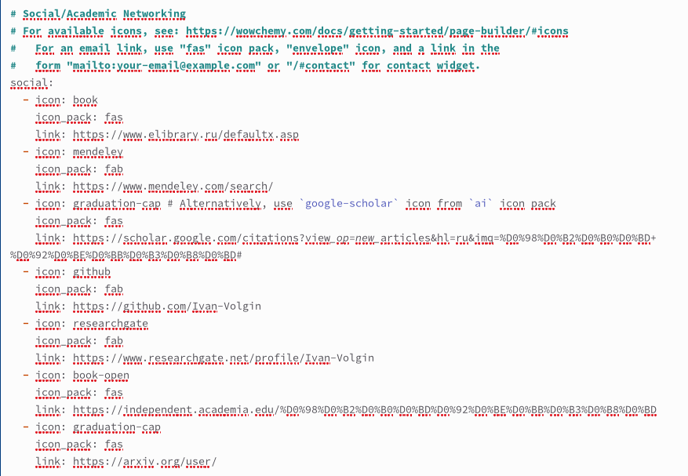

Содержание файла

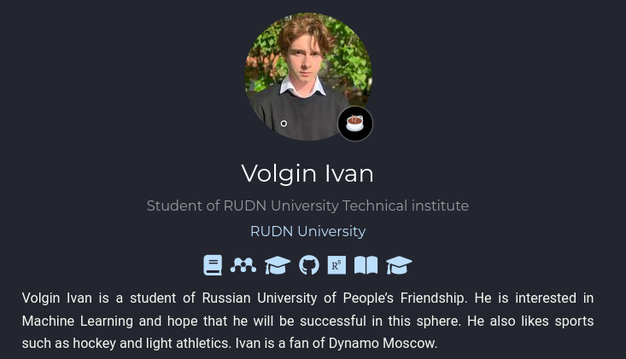

Изменения на сайте

Затем нужно было создать пост о прошедшей неделе, я его написал (рис. ??) и также сохранил изменения в файле, чтобы они отобразились на сайте (рис. ??).

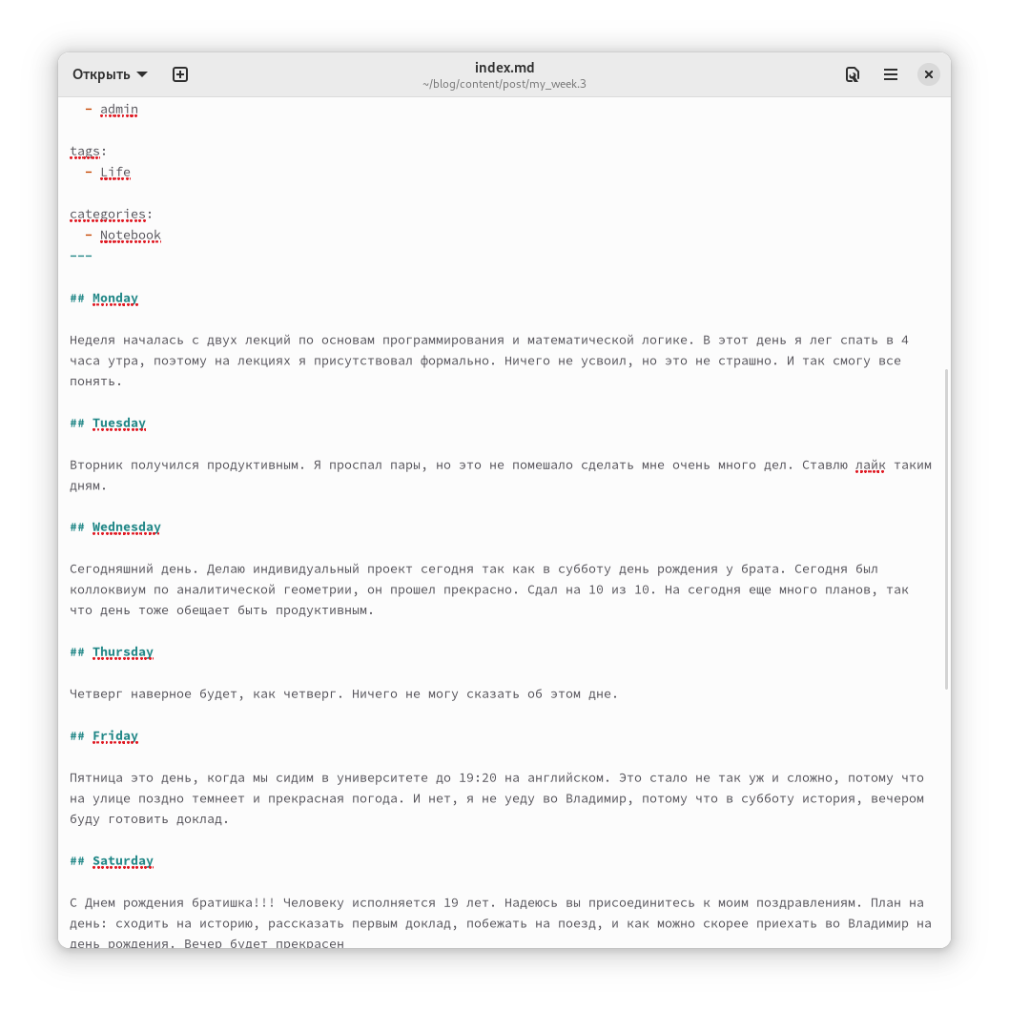

Содержание файла

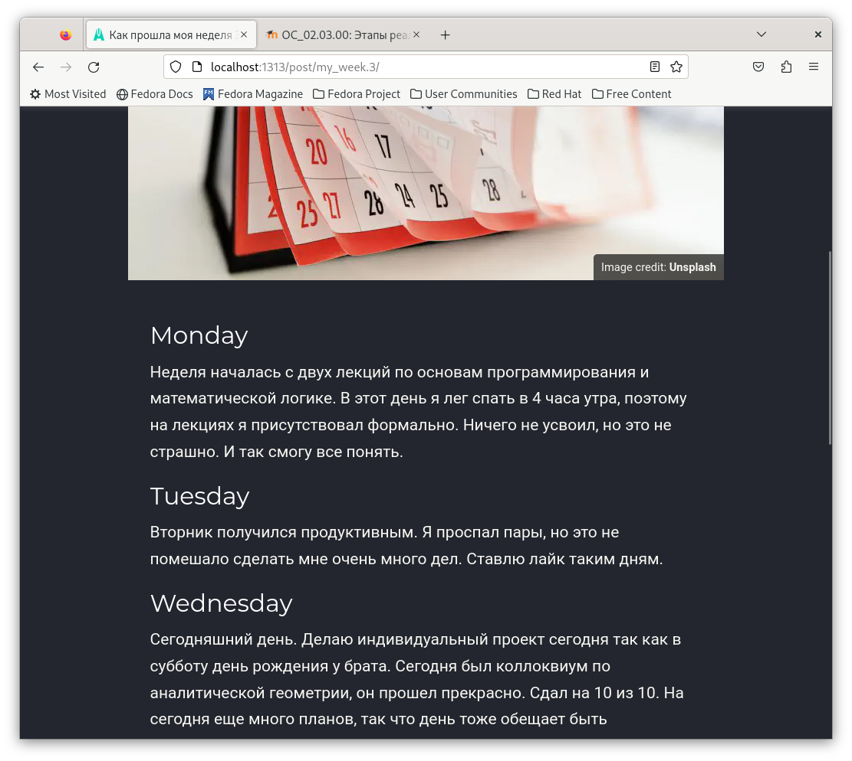

Изменения на сайте

После этого нужно было написать пост о том, как создавать отчеты. Я, идентично предыдущему пункту, создал файл и написал в нем пост (рис. ??), а затем сохранил его, чтобы отобразить изменения на сайте (рис. ??)

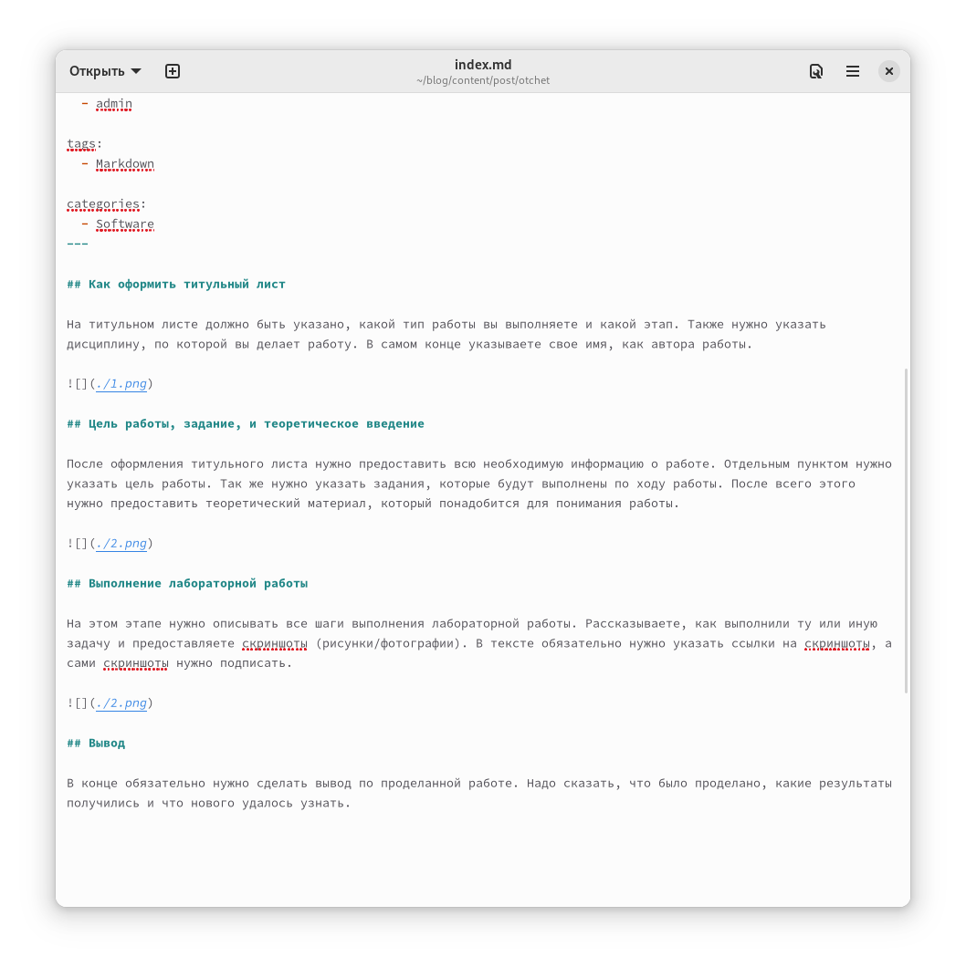

Содержание файла

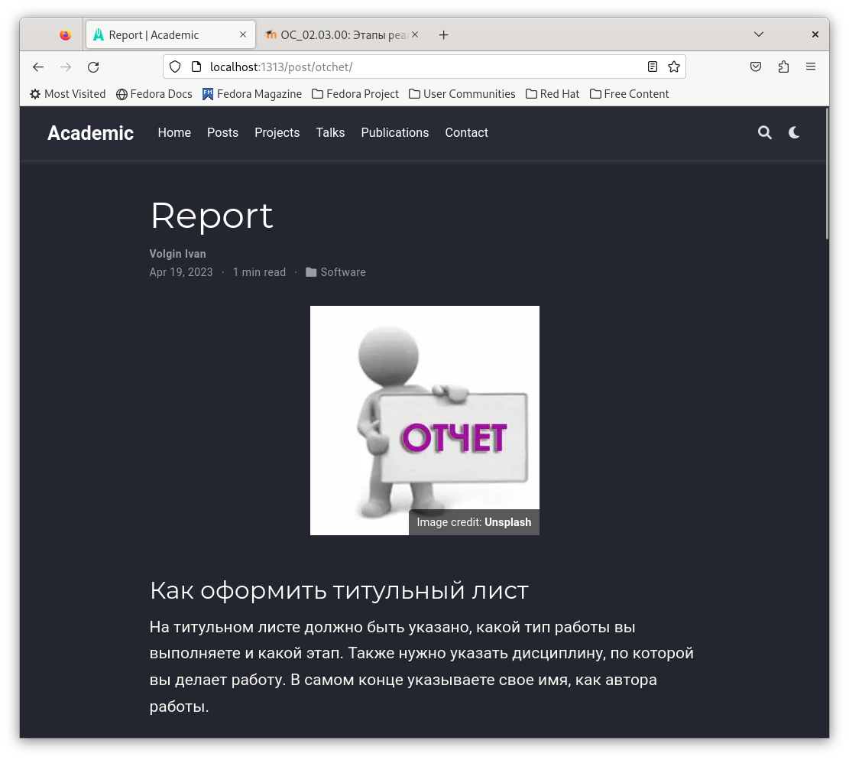

Изменения на сайте

# 4 Выводы

В ходе выполнения этой лабораторной работы я научился добавлять на сайт ссылки на сторонние ресурсы, а так же создал два новых поста.